TD  
Diagramme d’activité  
(Corrigé)

**Exercice 1 :**

Le logiciel de gestion des réparations est destiné en priorité au chef d'atelier, il devra lui permettre de saisir les fiches de réparations et le travail effectué par les divers employés de l'atelier. Pour effectuer leur travail, les mécaniciens et autres employés de l'atelier vont chercher des pièces de rechange au magasin. Lorsque le logiciel sera installé, les magasiniers ne fourniront des pièces que pour les véhicules pour lesquels une fiche de réparation est ouverte; ils saisiront directement les pièces fournies depuis un terminal installé au magasin. Lorsqu'une réparation est terminée, le chef d'atelier va essayer la voiture. Si tout est en ordre, il met la voiture sur le parc clientèle et bouclera la fiche de réparation informatisée. Les fiches de réparations bouclées par le chef d'atelier devront pouvoir être importées par le comptable dans le logiciel comptable.

Travail à faire :

1. Concevez le modèle de cas d’utilisation du logiciel de gestion des réparations
2. Créer un diagramme d’activité pour tout le traitement d’une réparation.

# Solution

1. 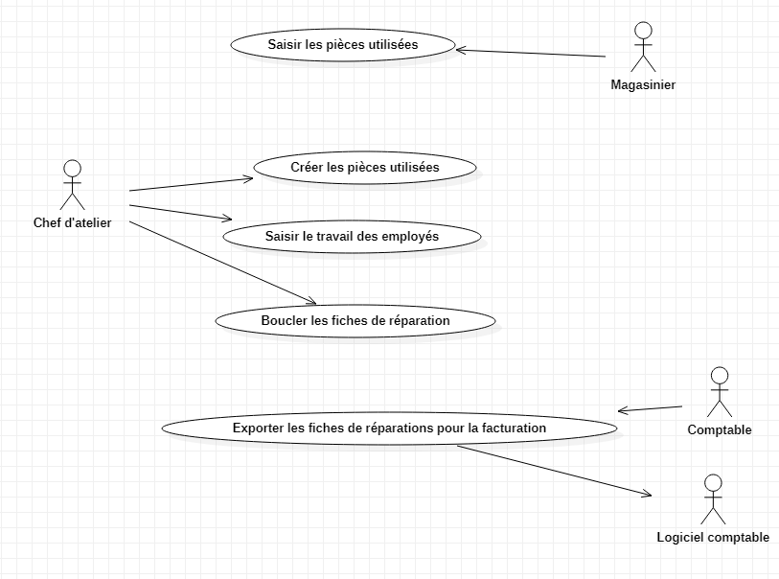
2. 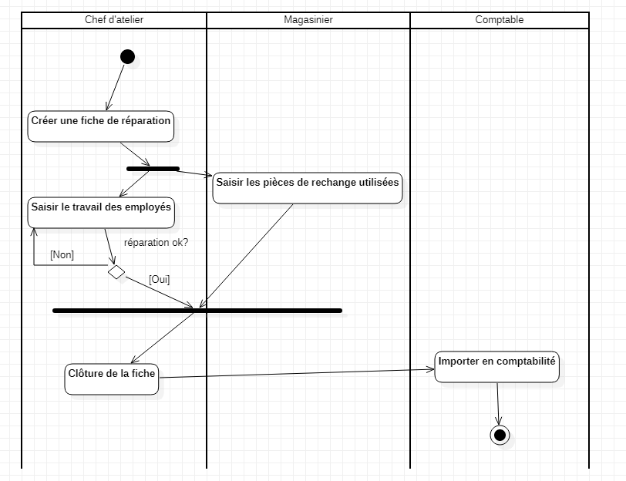

**Exercice 2 :**

Créer un diagramme d’activité pour le use case « Créer une fiche de réparation » Pour créer une fiche de réparation, le chef d’atelier saisit les critères de recherche de voitures dans le système. Le logiciel de gestion des réparations lui donne la liste des voitures correspondant aux critères entrés. Si la voiture existe, le chef d’atelier va sélectionner la voiture. Le logiciel va, ensuite, fournir les informations sur le véhicule. Si la voiture est sous garantie, le chef devra saisir la date de demande de réparation. Si la voiture n’existe pas, le chef va saisir les informations concernant ce nouveau véhicule. Dans tous les cas, le chef d’atelier devra saisir la date de réception et de restitution. Si le dommage de la voiture est payé par l’assurance, le logiciel va fournir une liste d’assurances au chef d’atelier. Ce dernier sélectionnera l’assurance adéquate. Enfin, le logiciel enregistre la fiche de réparation.

Travail à faire :

Créer un diagramme d’activité pour le use case « Créer une fiche de réparation »